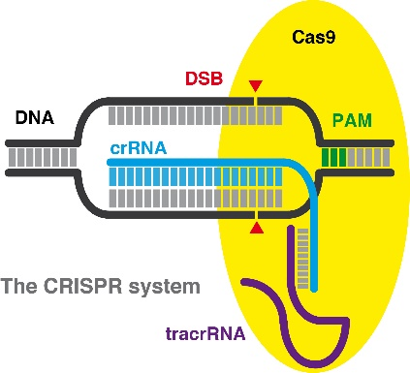

O seu traballo xunto a Francisco Camiña Ceballos utiliza a dinastía real dos Habsburgo como un laboratorio da consanguinidade da humanidade.
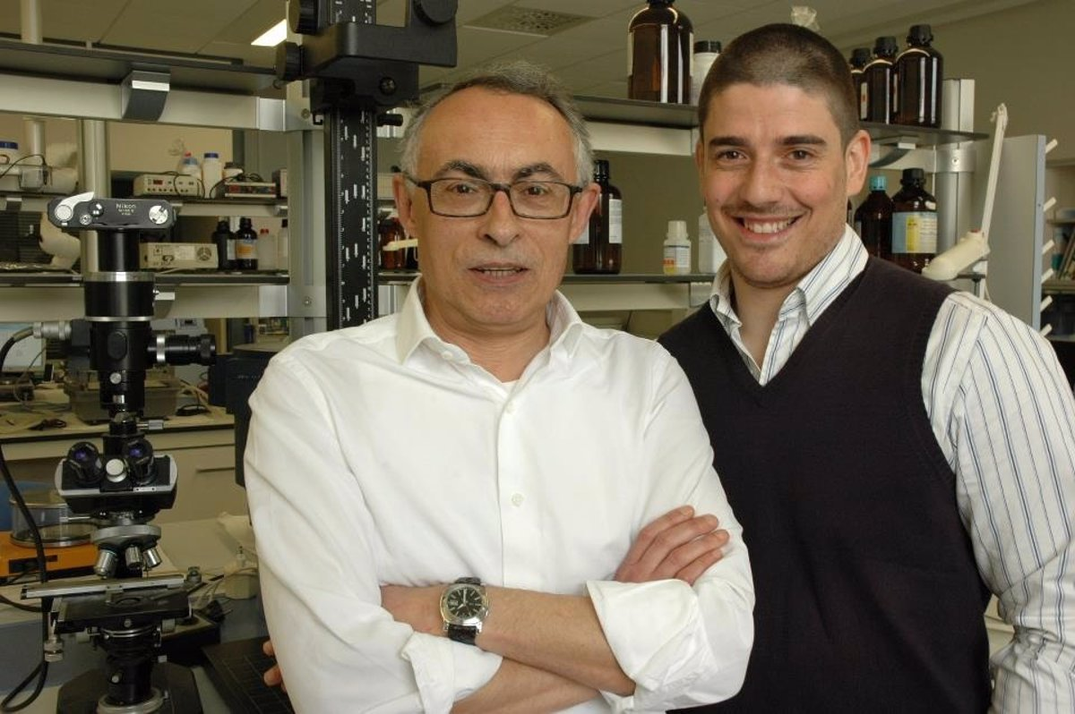
Para iso válese dos cadros dos grandes pintores que se expoñen e almacenan no Museo do Prado.
A dinastía Habsburgo foi a que explotou a un nivel máximo a política matrimonial e, de feito, había unha divisa do emperador Maximiliano I, avó de Carlos V, que dicía: «Tú, Austria feliz, no hagas la guerra, cásate»
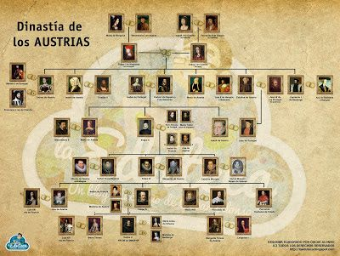

A súa actividade investigadora céntrase principalmente no campo da xenética de poboacións e evolución onde levou a cabo numerosos estudos experimentais con Drosophila como organismo modelo así como traballos teóricos. Tamén desenvolveu unha liña de investigación en bioloxía mariña e acuicultura con moluscos como o mexillón e a ostra plana.Estes estudos de ciencia básica son bos para a economía e da galega en particular.
Os seus traballos de proteómica do mexillón foron pioneiros na utilización da metodoloxía proteómica no estudo dos organismos mariños. Estes estudos en ciencia básica son de importante valor na economía e a galega en particular.

Máis recentemente iniciou unha liña de investigación interdisciplinar entre a Xenética e a Historia na que se utilizan as Dinastías Reais como laboratorios para o estudo da consanguinidade humana.
É autor de numerosas publicacións en revistas científicas e divulgativas en ciencia e dirixiu moitos Proxectos de Investigación así como numerosas teses.

Doutor pola Universidade de Santiago de Compostela coa tese con Drosophila melanogaster 1978. Dirixida por Dr/a. Antonio Fontdevila.
Agora Profesor Emérito Ad Honorem USC
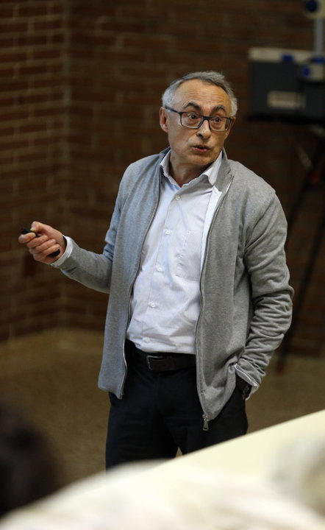

Naceu en Tui (Pontevedra, 1949)
É Doutor en Ciencias Biolóxicas (1978) e Catedrático de Xenética na Universidade de Santiago de Compostela desde 1987. Foi director do Departamento de Xenética da Universidade de Santiago de Compostela.

Eles estudan xenética nos cadros, porque a Historia da arte documenta esta situación perfectamente, sobre todo nos retratos.
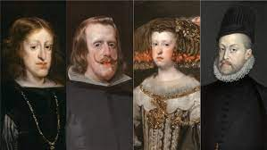
Unha cousa que sempre resalta é que as enfermidades que padecían non nos debe levar a pensar que estaban atendidos por médicos ignorantes. Un deles, na época de Carlos V e a principio da época de Felipe II era Andrés Vesalio, fundador da anatomía moderna. E máis tarde, o que o substitúe como médico da Corte é Luis Mercado, catedrático da Universidade de Valladolid, que se considera o iniciador da xenética humana.
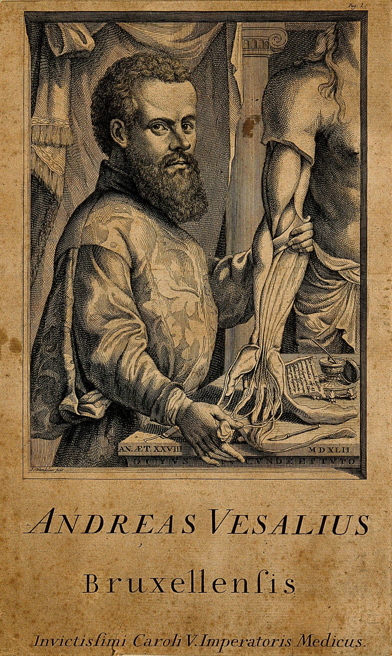

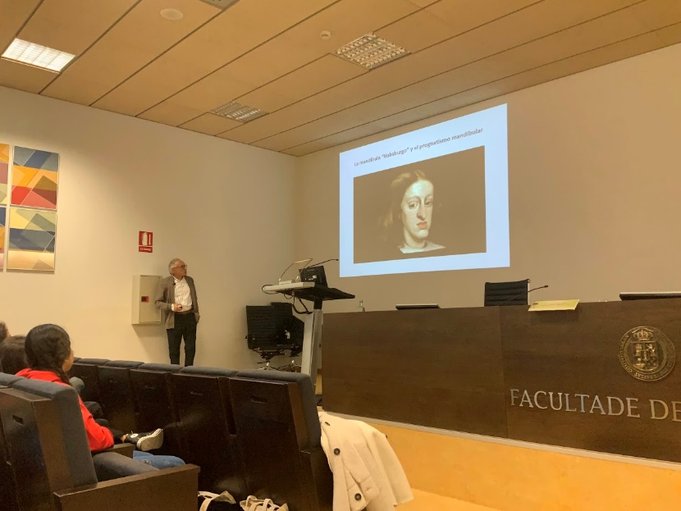
A Gonzalo Álvarez gústalle contar os seus traballos do estudo da consanguinidade nas poboacións humanas; "é imprescindible" para o estudo das enfermidades raras, e a utilidade disto para a relación entre o xenotipado e fenotipado.
O fai en todo tipo de auditorios e para todo tipo de público: Universidades, institutos, Casas da Cultura…

"A consanguinidade actúa a nivel do xenoma, por tanto toca todo e intervén en todo", aproveitando estes estudos para coñecer como funciona o xenoma.



GONZALO ÁLVAREZ JURADO

